# PowerBi Report Server on Docker

<https://www.youtube.com/watch?v=bzHuFU9SgAI&ab_channel=TipsForITPros>

7 minutos

## Power Bi Reporting Services in Docker

<https://github.com/HealisticEngineer/Docker-PowerBI>

# Contenedores Windows en DOCKER?? - CÓMO FUNCIONAN?

<https://www.youtube.com/watch?v=ajcLL4e5D_g&ab_channel=PeladoNerd>

9 minutos

# Amazon web services

EC2: Elastic Compute Cloud

VPC: Virtual Private Cloud

S3: SImple Storage Service

RDS: Relational Database Service

DNS: Route 53

ELB: Elastic Load Balancing

# AWS In 10 Minutes

<https://youtu.be/r4YIdn2eTm4>

10 minutos. Muy claro y bueno.

# AWS Aspectos Básicos

<https://youtu.be/JDPnm9ovuzA>

16 minutos

# ¿Que es ECS? Docker en AWS Serverless usando Fargate. ¿Cuanto cuesta ECS?

<https://youtu.be/2beYwe5tvp4>

7 minutos. Muy claro.

# AWS ECS Docker en la nube - Parte 1

<https://youtu.be/TRLK6ZNpjB8>

17 minutos muy claro.

docker volume ls

docker volume prune -f

Contenedores, Docker y Kubernetes

# ¿Qué son los contenedores, Docker y Kubernetes?

<https://www.youtube.com/watch?v=gjRoNFopFig&ab_channel=EDteam>

May 6, 2022, 15 minutos

Claro. Fácil de entender. Tiene propaganda. Ese sitio <https://app.ed.team/> es bastante interesante.

# Differences Between Docker Compose and Dockerfile by Example

<https://youtu.be/JmyAMcKUNYA>

May 19, 2022, 11 minutos

docker build -t my-nginx-image:latest .

# C:\Users\Gustavo\AppData\Local\Microsoft\Windows\INetCache\Content.MSO\9A440923.tmpDocker Compose Example with Apache

<https://youtu.be/-2qv1xh3CFs>

May 19, 2022, 11 minutos.

# Dockerize Spring Boot Application with MySQL

<https://youtu.be/S2s28PCg4M4>

May 24, 2022, 16 minutos.

# Dockerize Spring Boot Application with MySQL using Docker compose

<https://youtu.be/6hMHziv0T2Y>

May 27, 2022, 11 minutos.

# Docker Tutorial For Beginners

<https://youtu.be/SlV5qb1m5og>

<https://youtu.be/SlV5qb1m5og?t=2323> acá estoy

May 23, 2022, 45 minutos.

Excelente. El tipo tiene un fuerte acento, pero se le entiende bien. En su perfil de LinkeIn dice que es irlandés.

# Docker, Curso Práctico para principiantes (desde Linux)

<https://www.youtube.com/watch?v=NVvZNmfqg6M>

Una hora y media.

# Build and Deploy a Docker Image to a Kubernetes Cluster-[GSP304]

<https://youtu.be/nSr54cKGvis>

May 17, 2022, 4 minutos.

<https://www.youtube.com/watch?v=p2PH_YPCsis&ab_channel=TechWorldwithNana>

# DOCKER 2021 - De NOVATO a PRO! (CURSO COMPLETO)

<https://www.youtube.com/watch?v=CV_Uf3Dq-EU&ab_channel=PeladoNerd>

Una hora y cinco minutos.

<https://www.docker.com/>

<https://www.docker.com/products/docker-desktop>

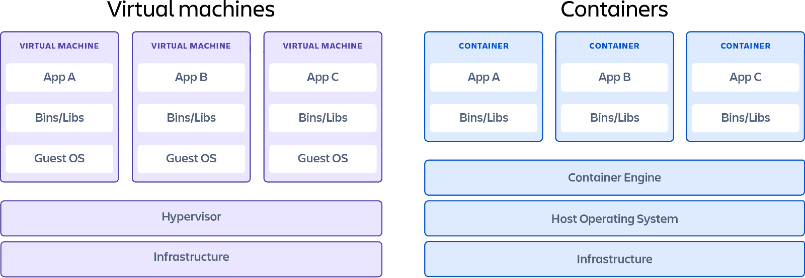Instalo Docker en mi PC.

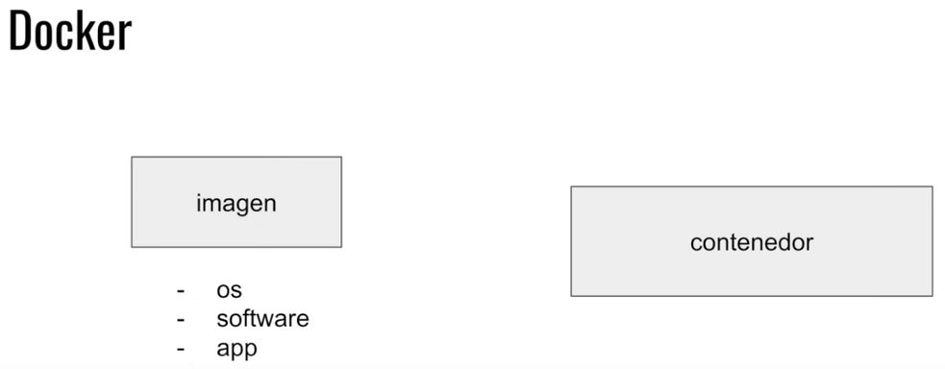

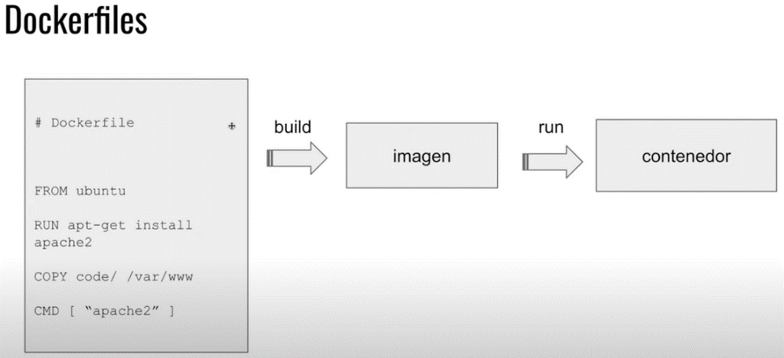

<https://docs.microsoft.com/en-us/windows/wsl/install-manual#step-4---download-the-linux-kernel-update-package>

Guardé el paquete en Docker. Lo instalé.

En Windows PowerShell

wsl --set-default-version 2

Debian

user gustavo

password fermi

docker run -e POSTGRES_PASSWORD=password postgres

docker pull ubuntu

docker images | head

docker ps

docker ps -a

Ctrl + c NO cierra el container. Hay que cerrar la ventana.